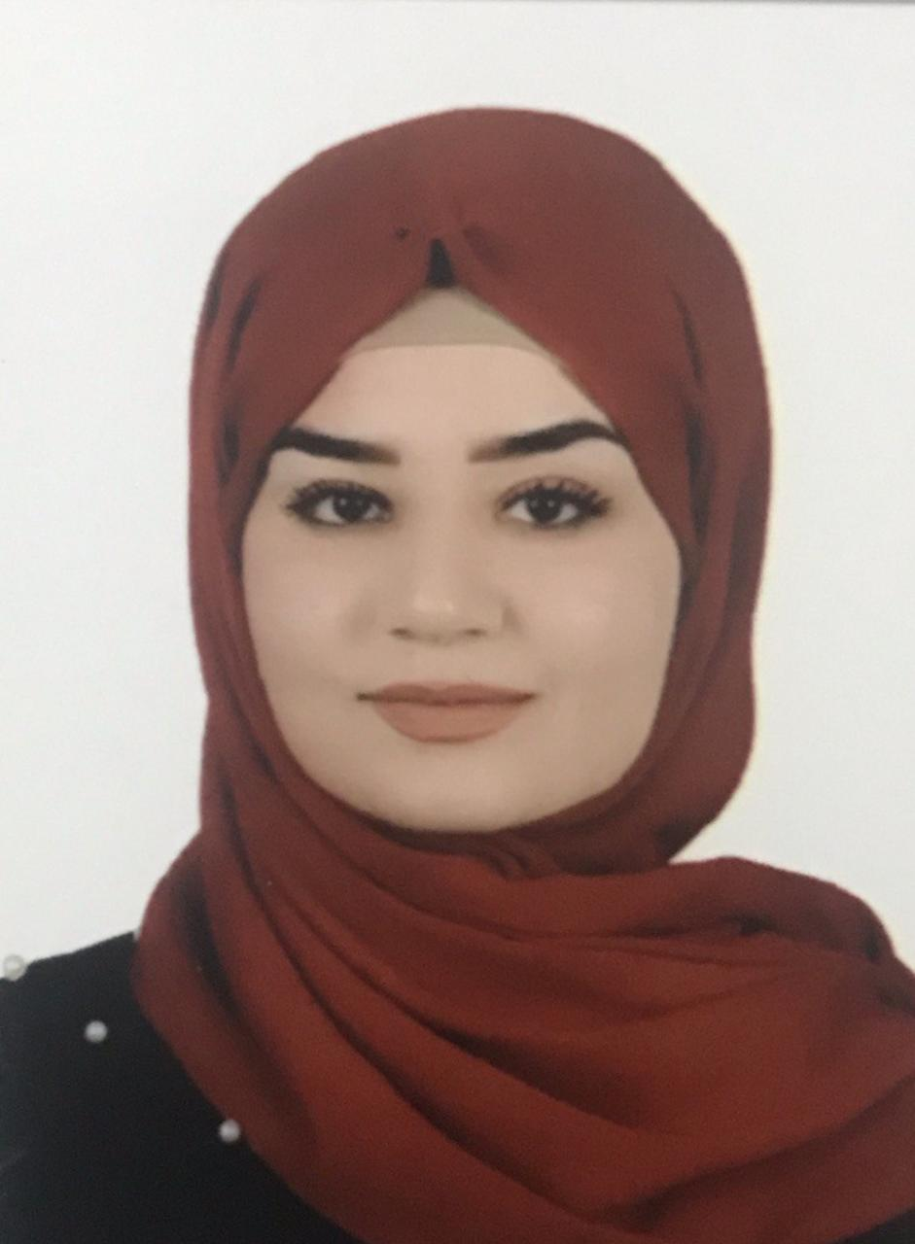

*شخصية جدية / مُحِبة للعمل / مديرة جيدة للوقت / القدرة على الاداء الفعال / الاحساس العالي بالأولويات / إمتلاك المرونة .

الإسم: *راوان محمد عمر*

المواليد: *٢٧/١٢/١٩٩٨*

العمر: *٢٢ سنة*

الجنسية: *عراقية*

الحالة الاجتماعية : *أعزب*

بغداد / الدورة

٠٧٧٣٢٧٣٢٢٠٦

[rawanmohammed632g@gmail.com](mailto:rawanmohammed632g@gmail.com)

**المهارات الشخصية :**

**- إستثمار شبكة الأنترنت .**

**- إستثمار وتطوير القدرات الشخصية .**

**- مهارة التخطيط .**

**الانجازات والندوات :**

**- بحث تخرج بعنوان " قياس وتحليل مصادر التضخم وإنعكاساتها على الأقتصاد العراقي " .**

**- ندوة عن متطلبات سوق العمل بحضور سفير الأتحاد الاوروبي ومنظمة اليونسكو.**

**خبرات الحاسوب :**

**EXCEL** ***متوسط***

**WORD** ***جيد***

**اللغات:**

**اللغة العربية {الأم} *جيد جداً***

**اللغة الإنجليزية متوسط**

**المؤهلات العلمية :**

**بكالوريوس محاسبة متوسط الجامعة التقنية الوسطى الكلية التقنية الإدارية/بغداد ٢٠٢٠م**

**الدورات التدريبية :**

**التدريب الصيفي. ١/٧/٢٠١٧ لغاية ٣١/٧/٣٠١٧ الكلية التقنية الهندسية/الدورة**

**التدريب الصيفي. ١/٧/٢٠١٩ لغاية ٣١/٧/٢٠١٩ الكلية التقنية الهندسية/الدورة**

**مهارات إعداد السيرة الذاتية ٢٤/١٢/٢٠١٩ لغاية ٢٥/١٢/٢٠١٩ الكلية التقنية الادارية/بغداد**

**مهارات إجتياز المقابلات الشخصية ٢٩/١٢/٢٠١٩ لغاية ٣٠/١٢/٢٠١٩ الكلية التقنية الادارية/بغداد**

**للحصول على فرصة عمل.**

**دورة تطوير المهارات المصرفية. ١١/١/٢٠٢١ لغاية ١٤/١/٢٠٢١ الكلية التقنية الإدارية/بغداد**

**دورة وإختبار كفاءة اللغة الأنكليزية ٢٤/١/٢٠٢١ لغاية ٢٨/١/٢٠٢١ الجامعة التقنية الوسطى**

**دورة وإختبار كفاءة الحاسوب ٢٤/١/٢٠٢١ لغاية ٢٨/١/٢٠٢١ الجامعة التقنية الوسطى**

**دورة التكنلوجيا المالية وأنظمة الدفع الألكتروني ٣١/٧/٢٠٢١ لغاية ٣١/٧/٢٠٢١ مجموعة الجهود المشتركة للتطوير والاستشارات**

**بالتعاون مع رابطة المصارف العراقية الخاصة**